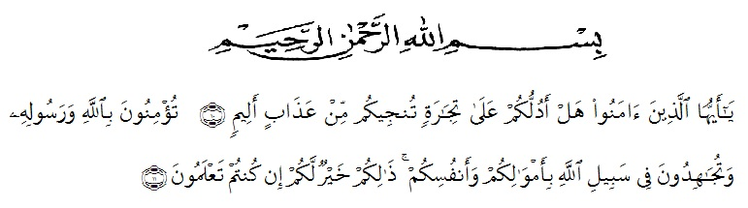**KATA PENGANTAR**

Artinya: “Hai orang-orang yang beriman, maukah kamu aku tunjukkan jalan suatu perniagaan yang menyelamatkan kamu dari azab yang pedih? (10). (Yaitu) kamu yang beriman kepada Allah dengan harta dan jiwamu. Itulah yang lebih baik bagi kamu jika kamu mengetahui (11).” (Q.S. As-Shaff: 10-11)

*Assalamualaikum Warohmatullahi Wabarokaatuh*

Puji syukur penulis ucapkan kepada Allah swt, yang mana telah memberikan rahmat serta hidayah-Nya sehingga penulis masih diberikan kesehatan untuk dapat menyelesaikan Skripsi ini dengan judul “Pengembangan Komik Matematika Berorientasi Masalah Pada Pembelajaran Geometri Di SD”.

Dalam proses penyusunan Skripsi ini, penulis banyak menghadapi hambatan mulai dari penyusunan sampai penyelesaian Skripsi. Namun, berkat ketekunan, niat serta dorongan dari berbagai pihak moral maupun material, Skripsi ini dapat diselesaikan.

Penyelesaian penelitian Skripsi ini tidak lepas dari bantuan dari berbagai pihak. Oleh karena itu, penulis juga menyampaikan ucapan terima kasih sebesar-besarnya kepada:

1. Bapak H. KRT. Hardi Mulyono K. Surbakti, SE, M.AP selalu Rektor Universitas Muslim Nusantara Al Washliyah Medan;
2. Bapak Dr. Samsul Bahri., M.Si, selaku Dekan Fakultas Keguruan Dan Ilmu Pendidikan Universitas Muslim Nusantara Al Washiyah Medan;
3. Ibu Dra. Sukmawarti, S.Pd., M.Pd, Selaku Ketua Prodi Studi Pendidikan Guru Sekolah Dasar serta selaku dosen pembimbing yang telah banyak meluangkan waktu dan dan perhatiannya untuk memberikan bimbingan kepada penulis;
4. Kepada Pihak Sekolah, baik dari Kepala Sekolah, Guru Serta Siswa SDN 106163 Bandar Klippa yang telah memberi kesempatan untuk melakukan penelitian;
5. Kepada keluarga terkhusus kepada orang tua, ayahanda Suparto, ibunda Nur Haidayati dan saudara kandung ku Karisma Wardani, Febby Maharani, Muhammad Wahyu Hidayat, dan Dessy Amanda yang senantiasa mendukung dengan memberi support, memberi motivasi, nasehat, dan bimbingan sehingga penulis dapat menyelesaikan Skripsi ini;
6. Kepada teman-teman terbaik, Tanti, Wilda, Nanda, Aisyah, Siti teman-teman seperjuangan dan seluruh teman kelas I yang tidak bisa saya sebutkan namanya satu persatu, terimakasih atas dukungan, nasehat, motivasi sehingga penulis dapat menyelesaikan Skripsi ini.

Akhirnya penulis berharap semoga uraian dalam skripsi ini akan menambah ilmu pengetahuan, semoga Skripsi ini dapat berguna dan memberi manfaat bagi para pembaca dan dunia pendidikan. Semoga Allah swt merestui usaha penulis dan melimpahkan rahmat serta karunia-Nya terhadapkita semua.

*Wassalamu’alaikum Warahmatullahi Wabarakatuh*

Medan, Mei 2022

Penulis

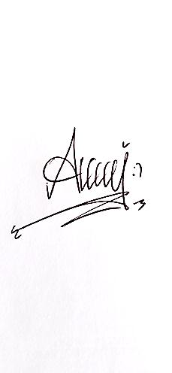

Amalia Husna

181434197